1. MADDENİN / KARIŞIMIN VE ŞİRKETİN / DAĞITICININ KİMLİĞİ
1.1 Maddenin / Karşımın kimliği
Kimyasal ismi: Methanol , solvent
Formülü: Methanol: CH₃OH
Kimyasal Aile: Alkoller
Cas No: 67-56-1
Ec No: Methanol: 200-659-6
1.2. Madde veya karışımın belirlenmiş kullanımları ve tavsiye edilmeyen kullanımları: Yüzey koruyucu
1.3.Güvenlik bilgi formu tedarikçisinin bilgileri: :
BETTON YAPI KİMYASALLARI SAN VE TİC LTD ŞTİ.
DES SANAYİ SİTESİ 112.SOKAK D2 BLK NO 2 ÜMRANİYE
İSTANBUL / TÜRKİYE
Tel: 00-90-216-3141211
Fax:00-90-216-3646254
GBF Yetkili kişi: safiye@betton.com.tr
1.4.Acil durum telefonu: Kalite Güvence Müdürlüğü ++90 2163141211
Ulusal Zehir Danışma Merkezi: 114

2. ZARARLILIK TANIMLAMASI
2.1 Madde ve karışımın sınıflandırılması:
GHS02 GHS06 GHS08
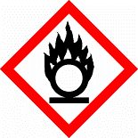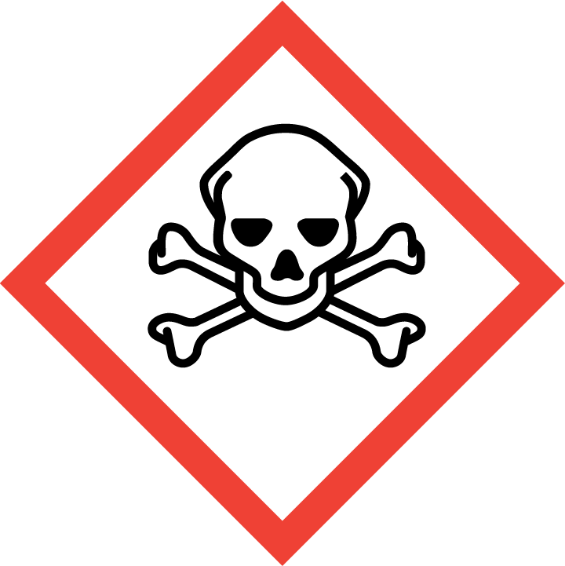
Yanıcı sıvılar , Kategori 2, H225: Son derece yanıcı sıvı ve buhar
Akut toksisite (oral, dermal, inhalation ), Kategori 3, H301+ H311+H331:
Cilt ile temasında, solunması halinde veya yutulduğunda zehirlidir.
Özel hedef organ toksisitesi-tek maruziyet , Kategori 1, H370:Organlarda hasara neden olur.
2.2 Etiket unsurları:
H225: Son derece yanıcı sıvı ve buhar
H301+ H311+H331: Cilt ile temasında solunması halinde veya yutulduğunda zararlıdır.
H370:Organlarda hasara neden olur
P210 / P280 / P501
2.3 Diğer zararlar: Bilgi yok

3. BİLEŞİMİ / İÇİNDEKİLER HAKKINDA BİLGİ
3.1 Maddeler: Doymuş hidrokarbonlar ile aromatik hidrokarbonların ve alkil silikon reçinesinin karışımıdır.
3.2 Karışımlar:
Madde | EC No | Cas No  number | Konsantrasyon  % | SEA
 |  |  |  | Sınıfı H ifadeleri
Metanol  Solvent | 200-659-6  - | 67-56-1  - | 0,015  - | Yanıcı sıvılar , Kategori 2:H225  Akut toksisite ( oral,dermal,inhalation) ,Kategori 3, H301+H311+H331  Özel hedef organ toksisitesi- Tek maruziyet, Kategori 1, H370

4- İLK YARDIM ÖNLEMLERİ
4.1 Ilk yardım önlemlerinin açıklaması
Solunması Halinde: Kurtarma personeli solunum cihazı kullanmalıdır. Eğer söz konusu kişi buhara maruz
kalırsa, onu hemen ortamdan çıkarın ve solunumu düzensizse veya durursa suni teneffüs uygulayın.
Cilde temas etmesi halinde: Ürün bulaşmış bütün giysileri çıkarın. Tahriş hafifleyinceye kadar cildi bol suyla
yıkayın.
Göz ile temas halinde: Tahriş hafifleyinceye kadar hemen bol suyla yıkayın.
Yutulması halinde: Yutma tehlikesi normal endüstriyel kullanım sırasında mümkün değildir.Fakat ;eğer az

mikarda yutma sırasında akciherlere çekilirse ciddi pulmoner yaralanmaya ve ölüme neden olabilir.
4.2 Çabuk ve gecikmiş önemli belirtiler ve etkiler:İçeriğindeki maddelerden kaynaklanan belirti ve etki için
11. bölüme bakınız.
4.3 Tıbbi müdahale ve özel tedavi gereği için ilk işaretler: Bilgi yok

Yutm 5- YANGINLA MÜCADELE ÖNLEMLERİ
5.1 Yangın söndürücüler: Ürün kaplarının (tank, bidonlar, boru sistemi) yangın maruz kalan
yüzeylerin su püskürterek soğutun. Uygun yangınla mücadele ekipmanları kullanarak yangını söndürün.
Yangına maruz kalmış yüzeyleri soğutmak için su püskürtün. Döküntü veya sızıntı nedenlerini ortadan kaldırın.
Yangını söndürmek için köpük kullanın. Küçük kalıntıların yangınını kuru tozla söndürün Sıvı döküntüleri köpükle
Uygun olmayan yangın söndürücüler: Bilgi yok
örtmeye çalışın.
5.2 Madde veya karışımdan kaynaklanan özel kararlar: Bilgi yok
5.3 Yangın söndürme ekipleri için tavsiyeler: Koruyucu teçhizat giyin.

6. KAZA SONUCU YAYILMAYA KARŞI ÖNLEMLER
6.1 Kişisel önlemler, koruyucu ekipman ve acil durum prosedürleri:Deri ve göz temasından kaçının.
6.2.Çevresel Önlemler :Tutuşturma kaynaklarını ortadan kaldırın. Rüzgarın önündeki bölgelerde oturanları yangın
ve patlama tehlikesine karşı uyarın. Sıvının kanalizasyona, su hendeklerine veya alçak arazilere ulaşmasını engelleyin.
Halkı uzak tutun. Döküntü kaynağını kapatın. Eğer sıvı bir su hendeğine veya kanalizasyona sızarsa veya toprağı
veya bitkileri pisletirse polise ve itfaiyeye haber verin. Yer altı sularının minimum düzeyde kirlenmesi için önlemler
alın. Dökülen sıvının yayılmasını kum veya toprakla sınırlayın. Döküntüyü emdirmek için talaş gibi yanıcı materyaller
kullanmayın. Toparlanan sıvının tasfiyesi için bur uzmana başvurun ve tasfiye bakımından Yerel Kurallara uygun
hareket edilmesini sağlayın.
Tutuşturma kaynaklarını ortadan kaldırın. Rüzgarın önündeki bölgelerde oturanları yangın ve patlama tehlikesine
karşı uyarın ve onların uzak durmalarını isteyin. Liman yetkililerine bilgi verin ve insanları uzak tutun. Döküntü
kaynağını kapatın. Eğer mümkünse dökülen sıvının yayılmasını sınırlandırın. Toparlanan sıvının tasfiyesi için bur
uzmana başvurun ve tasfiye bakımından Yerel Kurallara uygun hareket edilmesini sağlayın.
6.3 Muhafaza etme ve temizleme için yöntemler ve materyaller: Madde 6.2’de belirtildiği gibi hareket edin.
6.4 Diğer bölümlere atıflar
Kişisel korunma için 8. Bölüme bakın.
Sağlığa zarar konusunda ek bilgi için 11. Bölüme bakın.
Atıkların bertarafı için 13. Bölüme bakın.

7. ELLEÇLEME VE DEPOLAMA:
7.1 Güvenli elleçleme için önlemler:Orjinal ambaljından kullanılmalı ve işlem bittikten sonra ağzı kapatılarak
tutuşyurucu kaynaklardan uzakta saklanmalıdır.
7.2 Uyuşmazlıkları da içeren güvenli depolama için koşullar
Maddeyi alevlerden ve tutuşturucu kaynaklarda uzak tutun.
Çevre sıcaklığında;atmosferik basınçta ve direkt güneş ışığından uzakta depolanmalıdır.
Elektrostatik birikme nedeniyle kıvılcım tehlikesi. Bütün saklama ekipmanları elektriksel olarak topraklanmalıdır.
Elektrik motorları patlamaz nitelikte olmalıdır.
Doğal kauçuk, butil kauçuk, EPDM ve polistren gibi materyaller kullanılmaya uygun değildirler.
Polietilen ve teflon gibi materyaller uygundurlar.
7.3 Belirli son kullanımlar: Bu ürünün kullanımları bölüm 1.2’ de detaylandırılmıştır.
8. MARUZ KALMA KONTROLLERİ / KİŞİSEL KORUNMA
8.1 Kontrol parametreleri
TWA : 100 ppm , STEL: Tayin edilmedi
8.2 Maruz Kalma Kontrolleri
8.2.1 Uygun mühendislik kontrolleri
Kimyasal maddelerin kullanımına ilişkin genel önlemlere bağlı kalınmalıdır.
Molalarda ve iş bitiminde ellerinizi yıkayın.
Cildin korunması için koruyucu krem kullanın.
Maddeyi alevlerden ve tutuşturucu kaynaklarda uzak tutun.
8.2.2 Kişisel koruyucu donanım
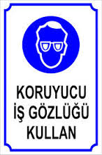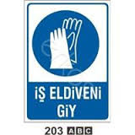

Solunum Sisteminin korunması :Solvent buharına dayanıklı özel filitreli maske
Ellerin korunması: Koruyucu kauçuk eldivenler
Gözün korunması: Koruyucu gözlük
Cildin Korunması :Normal İş kıyafetleri

9. FİZİKSEL VE KİMYASAL ÖZELLİKLER
9.1 Temel fiziksel ve kimyasal özellikler hakkında bilgi
Maddenin fiziksel hali: Sıvı
Koku: --
Renk: Şeffaf Renksiz
Değer/ Aralık Birimi Yöntem
Durumda değişiklik:
Erime noktası / erime aralığı: Söz konusu değil
Kaynama noktası / kaynama aralığı: 145-210ºC
Parlama noktası: 38 ºC
Kendinden yanıcılık: %1-7 (Havada hacimce %)
Patlama tehlikesi: Ürün patlayıcı değildir.
Buharlaşma Oranı : 0,1 (n-BuAc)
Buhar Basıncı : 38 ºC’de 220 mmHg
Isıl ayrışma: Saptanmadı
20ºC’de yoğunluk: Yaklaşık 0,78-0,80 g/cm³
Suda çözünürlük/suyla karışabilirlik: Ürün suyla karışmaz
20ºC’deki pH değeri: -
9.2 Diğer bilgiler: Bilgi yok

10. KARARLILIK VE TEPKİME
10.1 Tepkime: Bilgi yok
10.2 Kimyasal kararlılık: Bilgi yok
10.3 Zararlı tepkime olasılığı: Bilgi yok
10.4 Kaçınılması gereken durumlar: Spesifikasyonlara uygun kullanıldığında kaçınılacak bir durum yoktur.
10.5 Kaçınılması gereken maddeler:Güçlü oksitleyicilerle temasından kaçının.
10.6 Zararlı bozunma ürünleri:Bilgi yok

11. TOKSİKOLOJİK BİLGİLER
11.1 Toksik etkiler hakkında bilgi
Genel zehirlilik bilgileri:
Tavşan dermal LD50’nin 3 gr/kg’den fazla olması beklenecektir.
Göz tahrişi: Tavşanlar üzerinde yapılan testlerde hafif orta arası kızarıklık ve şişme görülmüştür.
Yutma: Fare oral LD 50’nin 5.0 gr/kg’dan fazla olması beklenecektir.
Soluma: Mevcut veri yoktur.
Solunum: Bilgi yok
Yutma: Bilgi yok
Eşey hücre mutajenitesi:Bilgi yok
Kanserojenite: Bilgi yok
Üreme toksisitesi: Bilgi yok
Belirli hedef organ toksisitesi-Tekrarlanarak maruz kalma: Bilgi yok
Belirli hedef organ toksisitesi- Tek maruz kalma: Bilgi yok
Aspirasyon zararı: Bilgi yok

12. EKOLOJİK BİLGİLER
12.1 Toksisite: Toprağa, bitkilere ve suya dökülmesinden kaçının.
12.2 Kalıcılık ve bozunabilirlik: Bilgi yok
12.3 Biyobirikim potansiyeli: Bilgi yok
12.4 Toprakda hareketlilik: Bilgi yok
12.5 PBT ve vPvB değerlendirmesinin sonuçları: Bilgi yok
12.6 Diğer olumsuz etkiler: Bilgi yok

13. BERTARAF ETME BİLGİLERİ
13.1 Atık işleme yöntemleri
Yerel mevzuatlara bağlı kalınarak pis su arıtma tesisine kabul edilebilir.

14.TAŞIMACILIK BİLGİLERİ:
Tankerlerde, demiryolu tanklarında, bidonlarda çevre sıcaklığında.
CEFIC TREMCARD NO: TEC R-22
Elektrostatik birikme nedeniyle kıvılcım tehlikesi vardır.
Bütün nakliye ekipmanları elektriksel olarak topraklanmalıdır.
Tehlikeli maddelerin Karayoluyla Taşınması Hakkında Yönetmelik (R.G.24.10.2013- Sayı 28801) dikkate alınmıştır.
Bu ürün için ADR/RID/IMDG ve ICAO/IATA taşıma kuralları geçerlidir.
14.1 UN Numarası: BM 1223
14.2 Uygun UN taşımacılık adı: Kerosen Tünel kodu: D-E
14.3 Taşımacılık zararlılık sınıfları: 3
14.4 Ambalajlama grubu: III
14.5 Çevresel Zararlar: IMDG Ems: F-E , S-E
14.6 Kullanıcı için özel önlemler: DGR Yolcu uçağı: 5 lt , DGR Kargo uçağı: 60 lt
14.7 MARPOL 73/78 ek II ve IBC koduna göre toplu taşımacılık: Uygulanmaz

15- MEVZUAT BİLGİLERİ
15.1 Madde veya karışımda için özel güvenlik, sağlık ve çevre mevzuatı
Bu Güvenlik Bilgi Formu, Zararlı Maddeler ve Karışımlara İlişkin Güvenlik Bilgi Formları Hakkında Yönetmelik’ e ( R.G. 13.12.2014-29204 9 uygun olarak hazırlanmıştır.
Sınıflandırma ve Etiketleme,Maddelerin ve Karışımların Sınıflandırılması, Etiketlenmesi ve Ambalajlanması Hakkında Yönetmelik’ e ( R.G. 13.12.2013-28848 ) uygun olarak yapılmıştır.
Taşımacılık bilgileri, Tehlikeli Maddelerin Karayoluyla Taşınması Hakkında Yönetmelik ( R.G.24.10.2013- Sayı 28801) dikkate alınarak yapılmıştır.

16. DİĞER BİLGİLER
Bu veriler, şu anda elimizde mevcut olan bilgilere dayanmaktadır. Ne var ki, bu bilgiler herhangi bir spesifik ürün özelliğiyle ilgili bir garanti oluşturmamaktadır ve yasal olarak geçerli bir sözleşme ilişkisi tesis etmeyecektir.
Önlem açıklamaları:
P210: Isı, sıcak yüzeylerden, kıvılcım , açık alev ve diğer ateşleme kaynaklarından uzak tutun. Sigara içmeyin.

P280:Koruyucu eldiven / koruyucu giysi / göz koruyucu / yüz koruması giyin
P501: Içeriği / kabı bertaraf edin.

GBF Yetkili kişi: Safiye ÇETİN
safiye@betton.com.tr
Yeterlilik belge tarihi: 03.09.2015
Geçerlilik tarihi: 03.09.2018
Belge No: GBF - 2258

